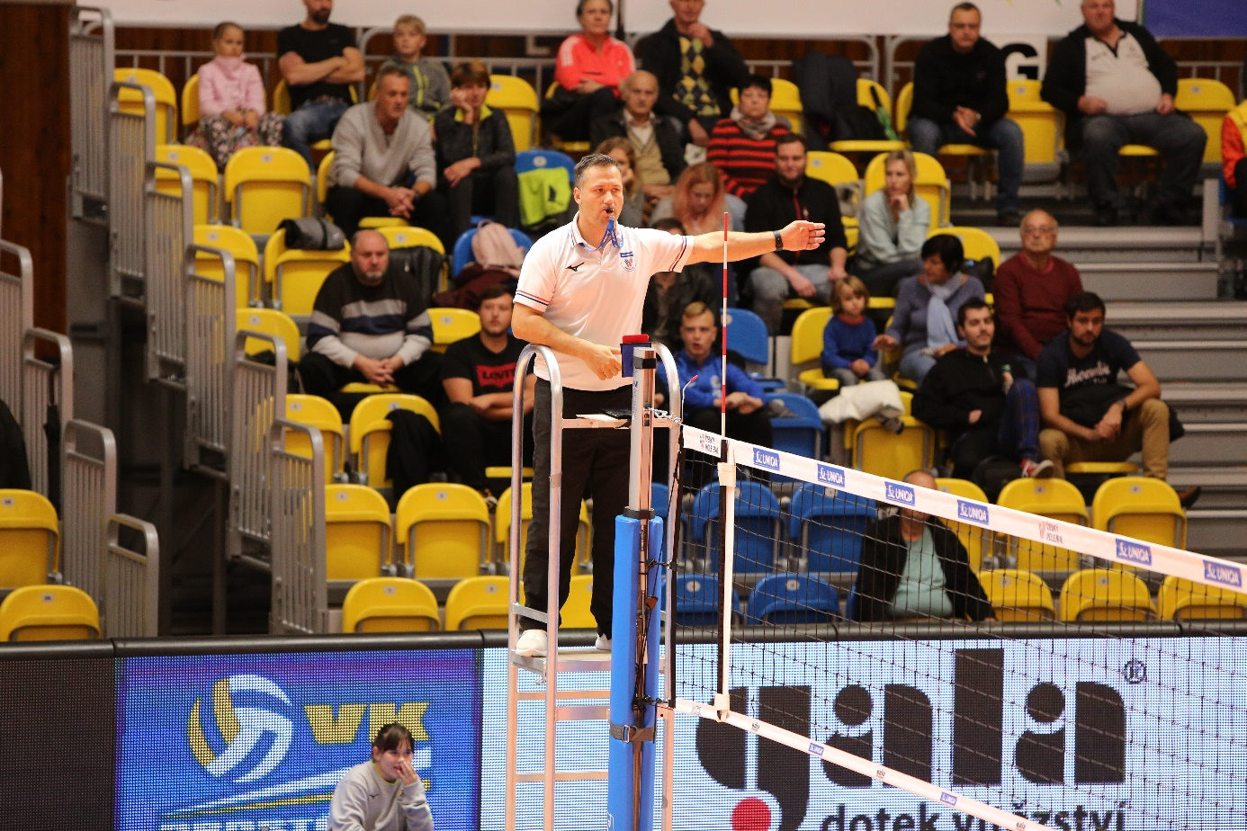

Pozvánka na školení rozhodčích II a III. třídy, Komise rozhodčích Středočeského kraje ve spolupráci s Libereckým krajem a Vysočinou
03-04.11.2019 v Kolíně

Milí přátelé,
Dovolte mi, jménem komise rozhodčích Středočeského kraje, abych Vás pozval na školení rozhodčích II a III. třídy, které se skládá z teoretické a praktické části v celkovém rozsahu 15,5 hodiny. Školení se bude konat dne 03.11.2019 (neděle) od 8:30 do 20 hodin a online zkoušky teoretické částí proběhne v pondělí 04.11.2019 od 16 hodin. Teoretické a praktické části školení proběhnou v Kolíně na adresu ulice Brankovická, hřiště u CHATY v Borkách. Praktická část kurzu bude v nedělí 03.11.2019 během prvního dne školení při konání turnaje mladších žáků v Kolíně. Zároveň na školení se můžou zúčastnit i mladí rozhodčí do 35 let, kteří si chtějí osvěžit teoretické a praktické znalosti rozhodčího.
Kandidáty na kurz musí potvrdit svoji účast prostřednictvím emailem na emil.velinov@savs.cz nejpozději do 31 října. Účastníci jsou povinni uhradit částku 500,-Kč na účet 6410389001/5500 nejpozději do 31 října. Při platbě vždy uvadejte do textu “školení rozhodčí II anebo III třídy svoje jméno a přímení“.
V případě dotazů mě neváhejte kontaktovat telefonicky +420730803175 anebo na email emil.velinov@savs.cz
Těšíme se na Vaši účast.
S přátelským pozdravem,
Předseda Komise rozhodčích Středočeského kraje
Ing. Emil Velinov, Ph.D.
15.10.2019

